中共上饶市委政法委员会2018年度部门决算

目 录

第一部分 中共上饶市委政法委员会部门概况
一、部门主要职责
二、部门基本情况
第二部分 2018年度部门决算表
一、收入支出决算总表
二、收入决算表
三、支出决算表
四、财政拨款收入支出决算总表
五、一般公共预算财政拨款支出决算表
六、一般公共预算财政拨款基本支出决算表
七、一般公共预算财政拨款“三公”经费支出决算
表
八、政府性基金预算财政拨款收入支出决算表
九、国有资产占用情况表
第三部分 2018年度部门决算情况说明
一、收入决算情况说明
二、支出决算情况说明
三、财政拨款支出决算情况说明
四、一般公共预算财政拨款基本支出决算情况说明
五、一般公共预算财政拨款“三公”经费支出决算
情况说明
六、机关运行经费支出情况说明
七、政府采购支出情况说明
八、国有资产占用情况说明
九、预算绩效情况说明
第四部分 名词解释

第一部分 中共上饶市委政法委员会部门概况

一、部门主要职能
中共上饶市委政法委作为市委主管政法工作的职能部门，担负着组织协调督促指导全市社会治安综治治理、维护社会稳定、防范处理“法轮功”等邪教组织、严打整治、政法队伍建设、执法协调监督、社会治安防控体系建设等重要职责，组织推动政法部门调查研究工作，探索政法工作改革；研究加强政法中层干部队伍建设措施，协管政法部门领导班子；研究制定社会治安综合治理工作的政策和措施，对全市社会治安综合治理工作做出安排部署，检查指导全市社会治安综合治理工作，组织考核评比，提出奖惩建议，具体落实社会治理综合治理“一票否决”权制；完成市委和上级政法委员会交办的其他任务。
二、部门基本情况
纳入本套部门决算汇编范围的单位共1个，包括：中共上饶市委政法委员会。
本部门2018年年末编制人数40人，其中行政编制32人，事业编制 8人；年末实有人数31人，其中在职人员31人，离休人员0人，退休人员14人；年末学生人数0人。

第二部分 2018年度部门决算表

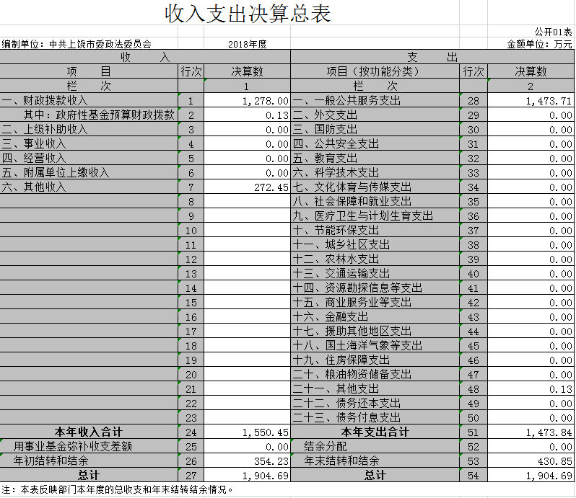

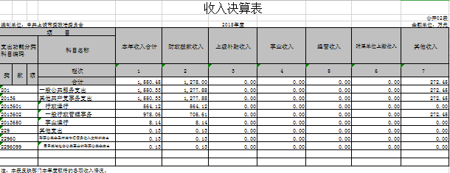
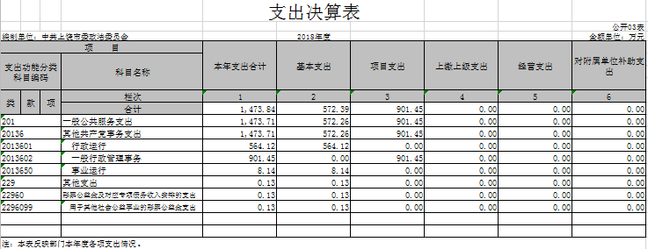

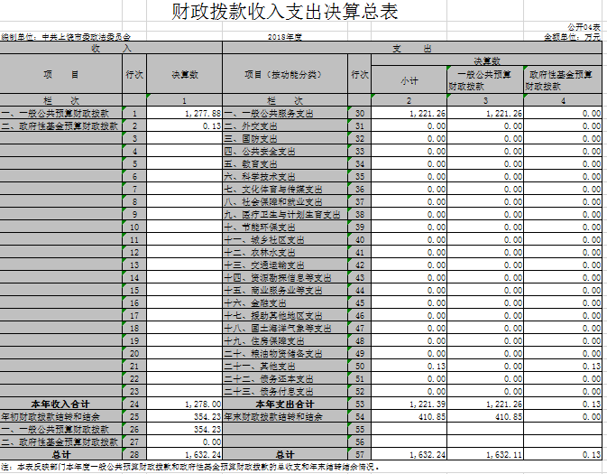
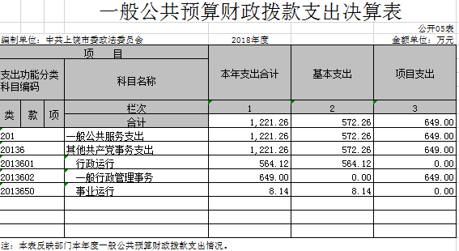

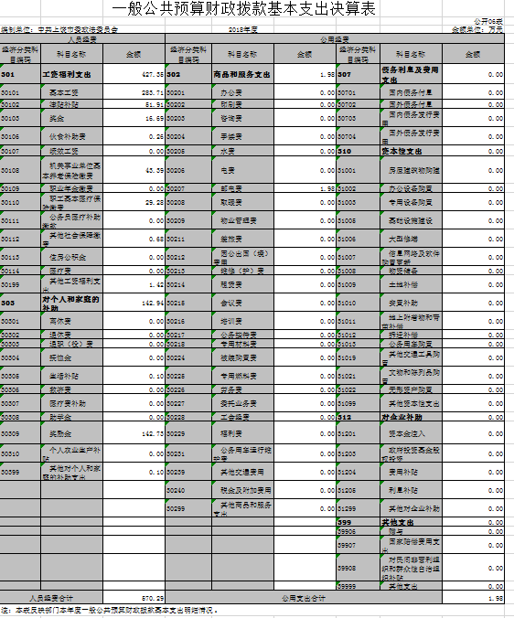

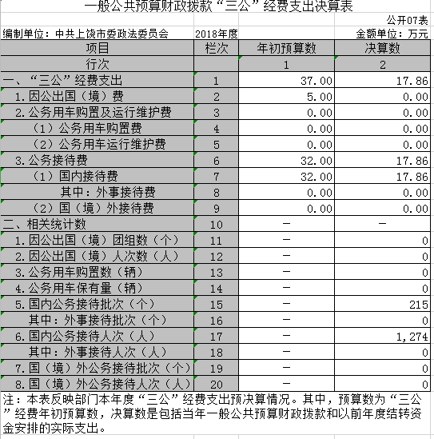

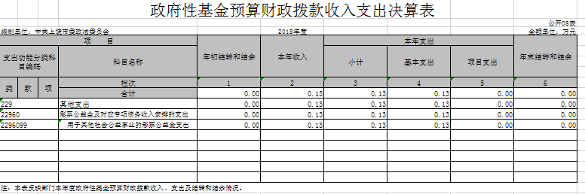

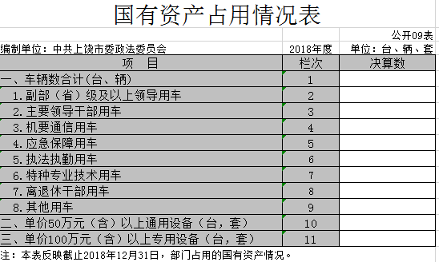

第三部分 2018年度部门决算情况说明

一、收入决算情况说明
本部门2018年度收入总计1904.69万元，其中年初结转和结余354.23万元，较2017年减少241.45万元，下降40.53 %；本年收入合计1550.45万元，较2017年增加356.33万元，增长29.84%，主要原因是：全市网格化服务管理提升工作账号使用费通过本单位收集并进行支出。
本年收入的具体构成为：财政拨款收入1278万元，占82.43%；事业收入 0万元，占 0%；经营收入0万元，占0%；其他收入272.45万元，占17.57%。
二、支出决算情况说明
本部门2018年度支出总计1904.69万元，其中本年支出合计1473.84万元，较2017年增加38.27万元，增长2.67 %，主要原因是：增加了行政编制和事业编制工作人员，相应公共支出增加；年末结转和结余 430.85万元，较2017年增加76.62万元，增长21.63 %，主要原因是：上年结余结转数还未用完。
本年支出的具体构成为：基本支出572.39万元，占38.84 %；项目支出901.45万元，占61.16%；经营支出0万元，占0%；其他支出（对附属单位补助支出、上缴上级支出）0万元，占0%。
三、财政拨款支出决算情况说明
本部门2018年度财政拨款本年支出年初预算数为1243.7万元，决算数为1221.39万元，完成年初预算的98.21%。其中：
（一）一般公共服务支出年初预算数为1049.7万元，决算数为1221.26万元，完成年初预算的 116.34 %，主要原因是：增加人员、规范奖励发放增加、专项工作经费通过本部门收入支出。
（二）公共安全支出年初预算数为40万元，决算数为0万元，完成年初预算的0%，主要原因是：没有支出该功能科目经费。
四、一般公共预算财政拨款基本支出决算情况说明
本部门2018年度一般公共预算财政拨款基本支出572.26万元，其中：
（一）工资福利支出427.35万元，较2017年增加4.39万元，增长1.04%，主要原因是：增加事业编工作人员。
（二）商品和服务支出1.98万元，较2017年减少1.18万元，下降37.34%，主要原因是：在项目支出中使用经费。
（三）对个人和家庭补助支出142.94万元，较2017年增加106.24万元，增长289.48 %，主要原因是：支出科目改变。
（四）资本性支出 0万元，较2017年增加（减少）0万元，增长（下降）0%。
五、一般公共预算财政拨款“三公”经费支出决算情况说明
本部门2018年度一般公共预算财政拨款“三公”经费支出年初预算数为37万元，决算数为17.86万元，完成预算的48.27 %，决算数较2017年减少2.69万元，下降13.09%，其中：
（一）因公出国（境）支出年初预算数为5万元，决算数为0 万元，完成预算的 0%，决算数较2017年增加（减少）0万元，增长（下降）0%。决算数较年初预算数增加（减少）的主要原因是：没有因公出国。
（二）公务接待费支出年初预算数为32万元，决算数为17.86万元，完成预算的55.81 %，决算数较2017年减少2.69万元，下降13.09 %。决算数较年初预算数减少的主要原因是：严格控制公务接待。
（三）公务用车购置及运行维护费支出0万元，其中公务用车购置年初预算数为0万元，决算数为0万元，完成预算的0 %，决算数较2017年增加（减少）0 万元，增长（下降）0%。决算数较年初预算数增加（减少）的主要原因是：没有公务车辆；公务用车运行维护费支出年初预算数为0万元，决算数为0万元，完成预算的0 %，决算数较2017年增加（减少）0 万元，增长（下降）0 %。决算数较年初预算数增加（减少）的主要原因是：没有公务车辆。
六、机关运行经费支出情况说明
本部门2018年度机关运行经费支出572.27万元（与部门决算中行政单位和参照公务员法管理事业单位一般公共预算财政拨款基本支出中公用经费之和保持一致），较年初预算数增加286.27万元，增长100.09 %，主要原因是：发放绩效奖金等奖励。
七、政府采购支出情况说明
本部门2018年度政府采购支出总额12.80万元，其中：政府采购货物支出12.80万元、政府采购工程支出 0万元、政府采购服务支出0万元。授予中小企业合同金额12.80万元，占政府采购支出总额的100%，其中：授予小微企业合同金额0万元，占政府采购支出总额的0 %。
八、国有资产占用情况说明。
截止2018年12月31日，本部门共有车辆0辆，其中，副部（省）级及以上领导用车0辆、主要领导干部用车0辆、机要通信用车0辆、应急保障用车0辆、执法执勤用车0辆、特种专业技术用车0辆、其他用车0辆，其他用车主要是0；单位价值50万元以上通用设备 0台（套）；单位价值100万元以上专用设备0台（套）。
九、预算绩效情况说明
（一）绩效管理工作开展情况。
根据预算绩效管理要求，我部门组织对2018年度一般公共预算项目支出全面开展绩效自评，其中，一级项目1个，二级项目
0个，共涉及资金380万元，占一般公共预算项目支出总额的58.55 %。
（二）部门决算中项目绩效自评结果（选择1至2个项目）。
我部门今年在市级部门决算中反映社会管理综合治理项目绩效自评结果。
社会管理综合治理项目绩效自评综述：根据年初设定的绩效目标，社会管理综合治理项目绩效自评得分为100分。项目全年预算数为380万元，执行数为380万元，完成预算的100%。主要产出和效果：一是用于综治督查考评、培训、大调研、表彰、矛盾纠纷化解、网格化提升等8个项目二是推动全市平安建设、法治建设，政法综治维稳等工作进一步发展。
发现的问题及原因：社会管理综合治理项目开展较好，暂时没有发现问题。
下一步改进措施：一是进一步完善资料整理归档工作，完善资金管理使用，建立健全管理制度，有专人负责，项目进行前进行集体研究讨论，项目进行时有负责人及时跟踪项目实施情况；二是进一步提升财务报表分析能力，进一步优化资金使用率。营造出社会治安大局稳定，人民群众安居乐业的大好局面。
社会管理综合治理项目绩效自评综述：紧紧围绕我市“决胜全面小康、打造大美上饶”宏伟目标，认真落实深化平安上饶、法治上饶将设的需求，切实履行好维护国家政治安全、确保社会大局稳定、促进社会公平正义、保障人民安居乐业的神圣使命，以预防和化解社会矛盾、完善和创新基层社会服务管理模式、完善立体化社会治安防控体系和公共安全体系、夯实基层基础建设为重点，不断提升社会治理水平，努力创造安全稳定的社会环境、公正规范的法治环境、优质高效的服务环境。该项目自评为100分。
第四部分 名词解释
一、收入科目
（一）财政拨款：指市级财政当年拨付的资金。
（二）上年结转和结余：填列2017年全部结转和结余的资金数，包括当年结转结余资金和历年滚存结转结余资金。
二、支出科目
（一）一般公共服务支出：反映政府提供一般公共服务的支出。
（二）医疗卫生与计划生育支出：反映政府医疗卫生与计划生育管理方面的支出。
（三）住房保障支出：集中反映政府用于住房方面的支出。
（四）三公经费支出口径：用一般公共预算财政拨款开支的因公出国（境）、公务用车购置运行费、公务接待费。
（五）机关运行经费：指行政单位和参公单位用一般公共预算财政拨款基本支出开支的公用经费。

